微信端签约客户交互文档

修订记录
文档版本号 | 修订日期 | 修订人 | 修订描述 | 审核人
 | 15.11.10 | 李梦婷 | - 消息模板更新  - 添加新客户与雇主库中信息冲突时以雇主库的为准。  - 加载更多的控件截图  - 放弃客户时，备注的检测规则更新  - 岗位详情中的报名情况区域可点击
 | 15.11.11 | 李梦婷 | 1.新建岗位只能建普通岗位，页面样式参考之前的M端  2.人脉王列表里是本城市所以的人脉王，暂不做进一步的筛选  3.补充新建岗位页的UI图  4.添加备注界面更新，提示“标签必选”完善交互逻辑。
 | 15.11.17 | 李梦婷 | 添加新客户新增“选择城市”字段
 | 15.11.18 | 李梦婷 | 发广播中 人脉王列表改为选取当前岗位所在城市的所有人脉王。
 | 15.11.19 | 李梦婷 | 补充「待指派」「处理中」「战绩」三个tab的客户列表的排序规则。
 | 15.11.20 | 李梦婷 | 补充发广播页面 伯乐赏金上限值（10元）。
 | 15.11.25 | 李梦婷 | 修订添加新客户之后给雇主发的短信内容。
 | 15.11.27 | 李梦婷 | 补充申请成为人脉王的三种状态。

目录
修订记录 1
名词解释： 1
一、微信首页 1
（一）签客户 4
1.搜索 4
2.添加新客户 7
3.待指派 8
3.1待指派客户的 客户详情 9
4. 处理中 10
4.1 处理中的客户详情页 11
4.2 处理中客户详情——岗位列表——普通岗位详情页 14
4.2 处理中客户详情——岗位列表——抢单岗位详情页 15
4.2.1岗位详情详情——发广播 15
5. 战绩（战绩的客户列表为空，因为没有签约成功的客户） 17
二、兼客端——申请成为人脉王 17

名词解释：
CM：CityManager 城市经理，一个城市只有一个CM，一个CM手下有多个BD
BD：BusinessDevelopment商务拓展

一、微信首页
用户场景 | 用户（BD或CM）进入首页
功能描述 | 通过单击底部按钮可以进入「签客户」的页面，未登录的用户单击「签客户」按钮会进入登录页面
输入/前置条件 | 用户进入公众号
需求描述 | 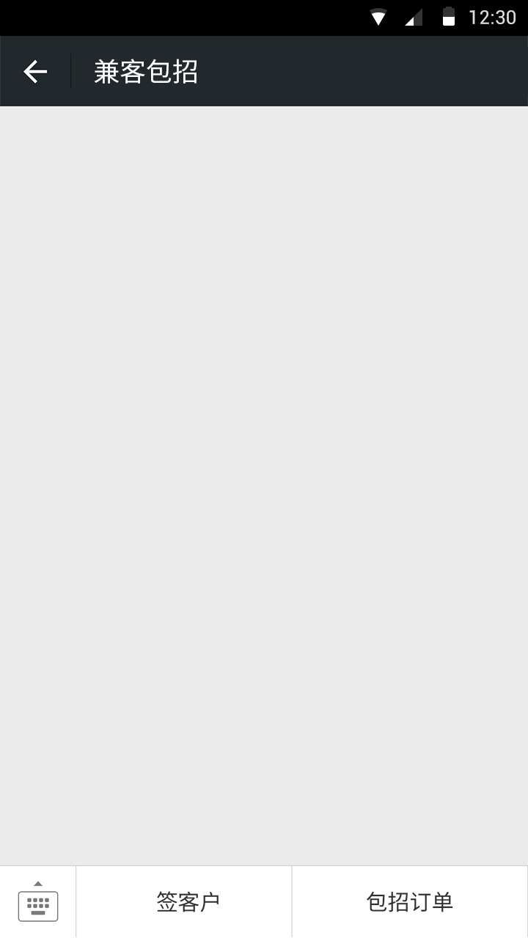（无包招订单按钮）  1.登录页面（用后台给的账号密码登录，暂不提供注册页面）：  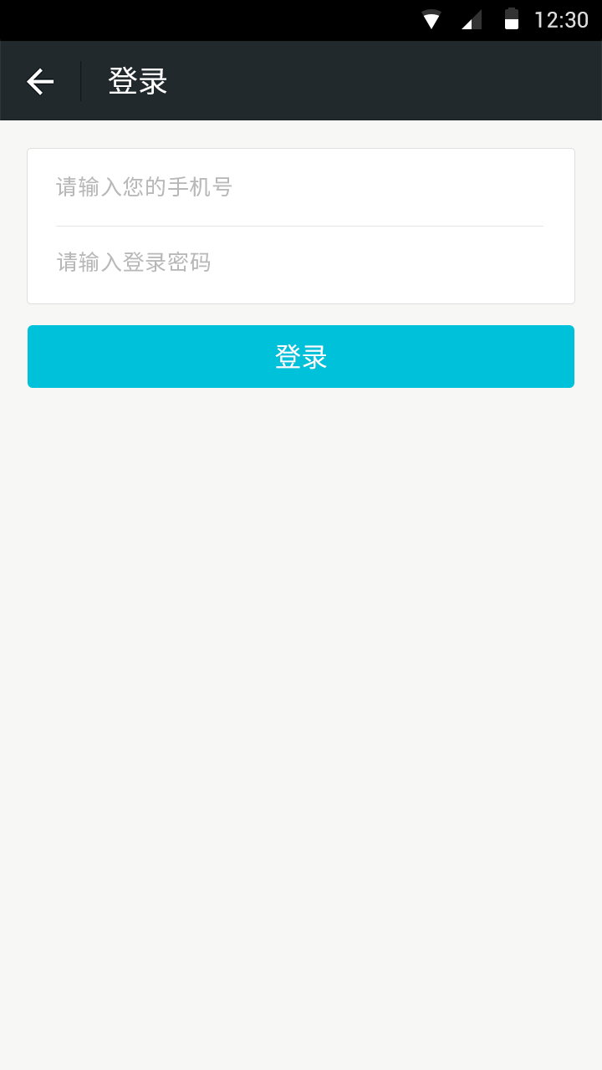  - 用户单击「签客户」进入签客户页面。  3.推送消息：  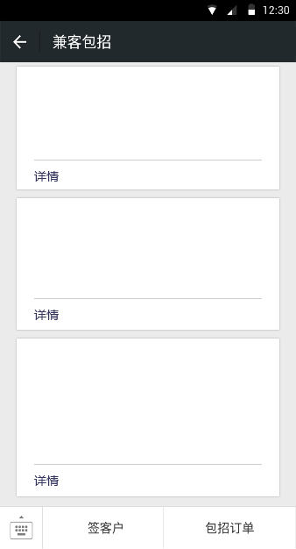  BD和CM会收到服务号的推送消息，主要是给BD主动反馈，消息模板如下：  消息一：  新增客户通知  11月9日  城市经理XXX为您指派了一位新客户。  客户姓名：XXX  联系电话：XXX  企业名称：XXXX  联系地址：XXXX  请点击“详情”查看该客户！  ——————  详情  消息二、  岗位到期通知（岗位开工前48小时，系统自动给用户推送消息）  11月9日  客户XXX的岗位【岗位标题】还有2天就要到开工日期啦！  需求人数：20人次  报名人数：15人次  已录用：10人次  请点击“详情”进入岗位详情发广播！  ——————  详情
输出/后置条件
补充说明

（一）签客户
用户场景
功能描述 | 用户进入签客户页面进行管理客户的各项操作
输入/前置条件 | 用户单击「签客户」
需求描述 | 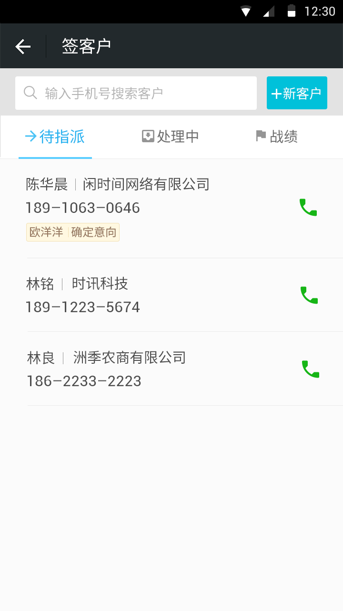  从上至下依次有：  - 搜索框、「+新客户」按钮；  - 「待指派」「处理中」「战绩」三个tab；  - 最下方是客户列表（根据用户所选tab显示不同样式的客户列表），默认是处于「待指派」的页面状态。客户列表显示客户的 姓名|企业名|电话 等信息以及相应的标签和拨号按钮。  - 点击拨号按钮可拨打雇主电话  涉及页面：「+新客户」、「待指派」、「处理中」、「战绩」、客户详情。
输出/后置条件
补充说明 | 客户列表里，企业名不是必填字段，可以没有，如果没有企业名，分隔线也要去掉

1.搜索
用户场景
功能描述 | 用户进入签客户页面，单击上方搜索框
输入/前置条件 | 用户单击上方搜索框
需求描述 | 搜索会覆盖原来的页面内容（但还是同一个页面）  规则：输入手机号搜索客户，采用精确搜索。  没输入内容是旁边是【取消】按钮，单击【取消】返回搜索之前的页面。  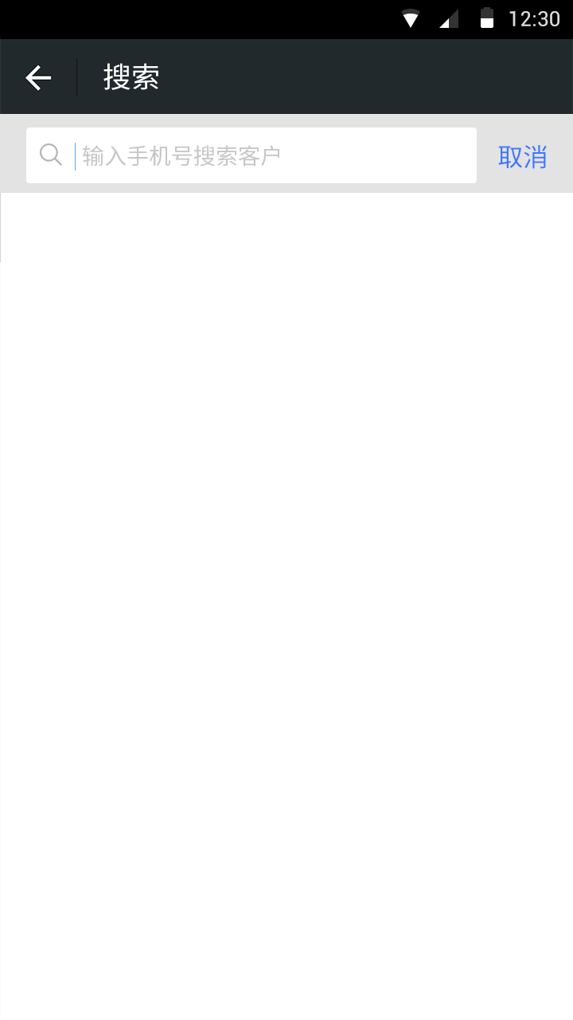  输入内容后，按钮变成【搜索】，单击【搜索】系统执行搜索操作，结果显示在下方。  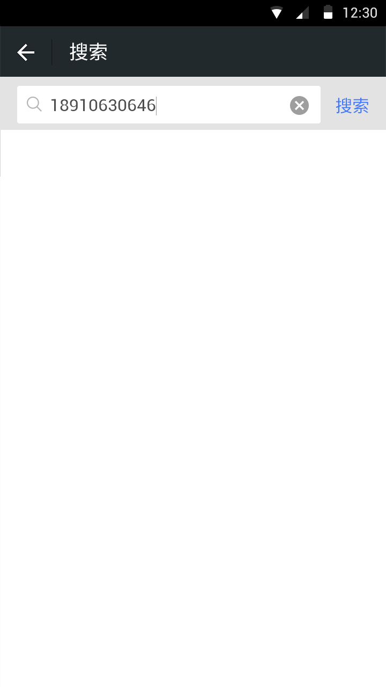  内容来源：整个雇主库中用户所属的那个城市的所有雇主。  搜索结果：  1.条目样式：姓名|企业名  手机号|拨号键  【标签】  2.说明：  如果有备注标签则显示，没有则不显示。  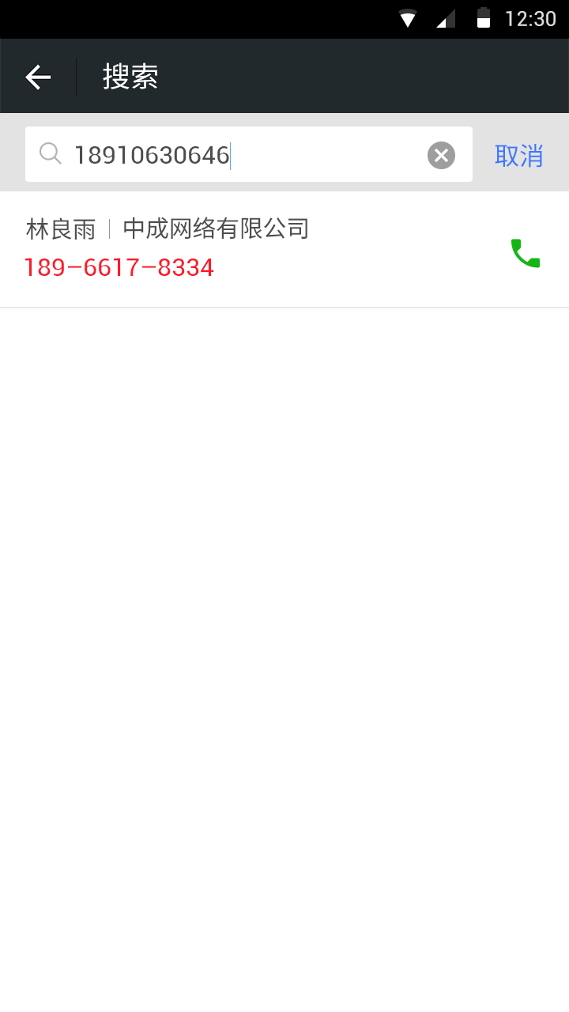  如果是用户自己的客户，显示的标签是不带名字的，如：【确定意向】。  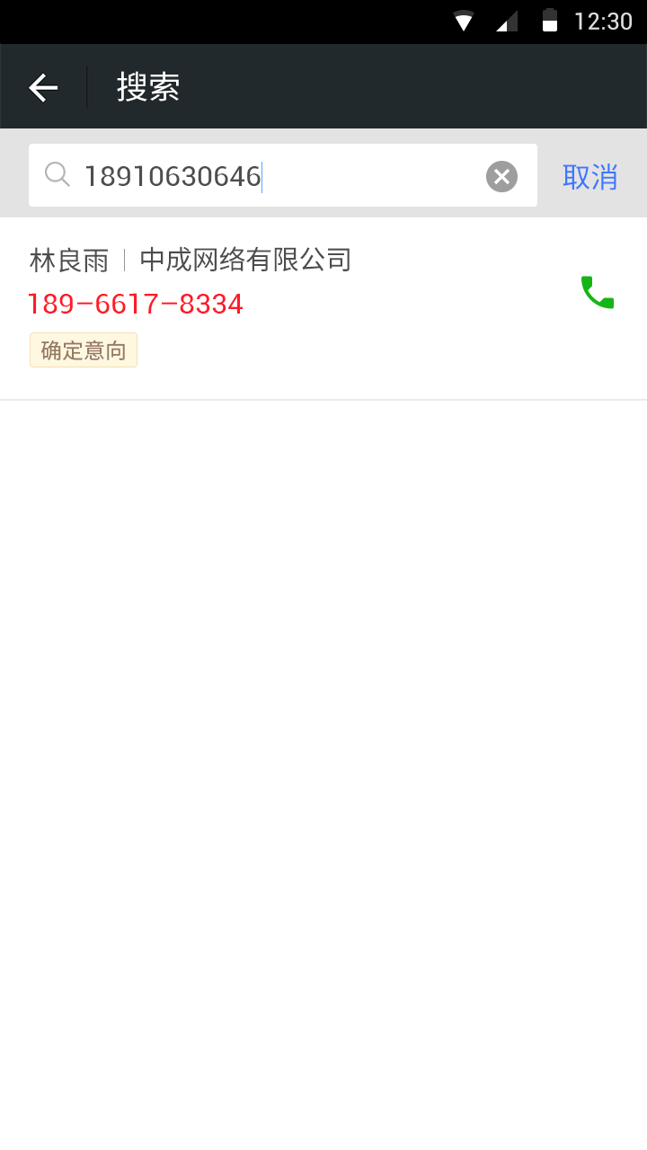  如果是其他BD的客户显示【该BD 的姓名|状态标签】，如【欧洋洋|确定意向】  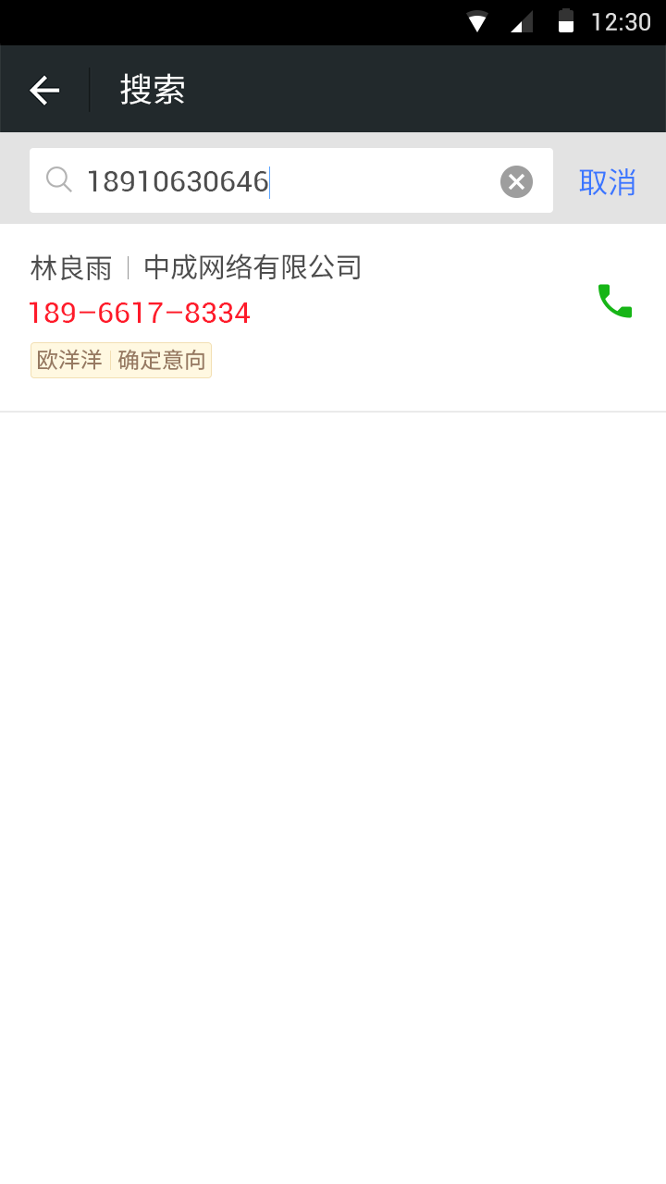  如果号码不存在雇主库中，返回“无结果”。  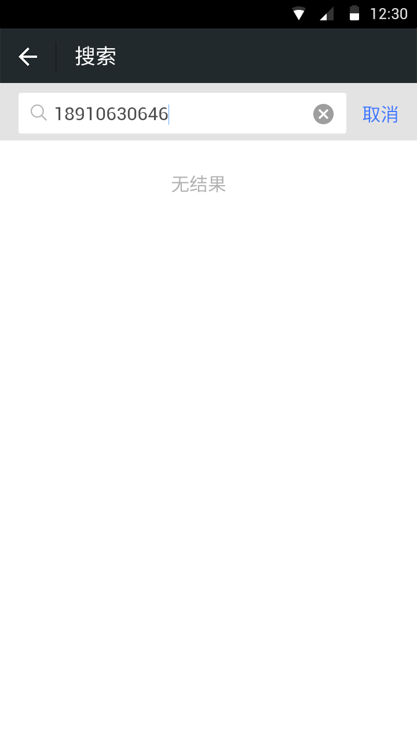  点击叉号一次性删除搜索框的内容，搜索框变为没有光标的初始状态，灰色提示文字是“输入手机号搜索客户”，旁边的按钮仍是【取消】；  再次点击搜索框输入内容又变为【搜索】按钮；  如果是用退格键删除，则【取消】按钮会变成【搜索】按钮。  搜索结果二级页面：  1.如果是待指派的就跟下文待指派中的客户详情页面一样；  2.如果是属于用户自己的处理中和战绩的客户，客户详情页面与下文的处理中和战绩里的客户详情一样；  3.如果是BD搜索到别人的客户，客户详情页面如下：  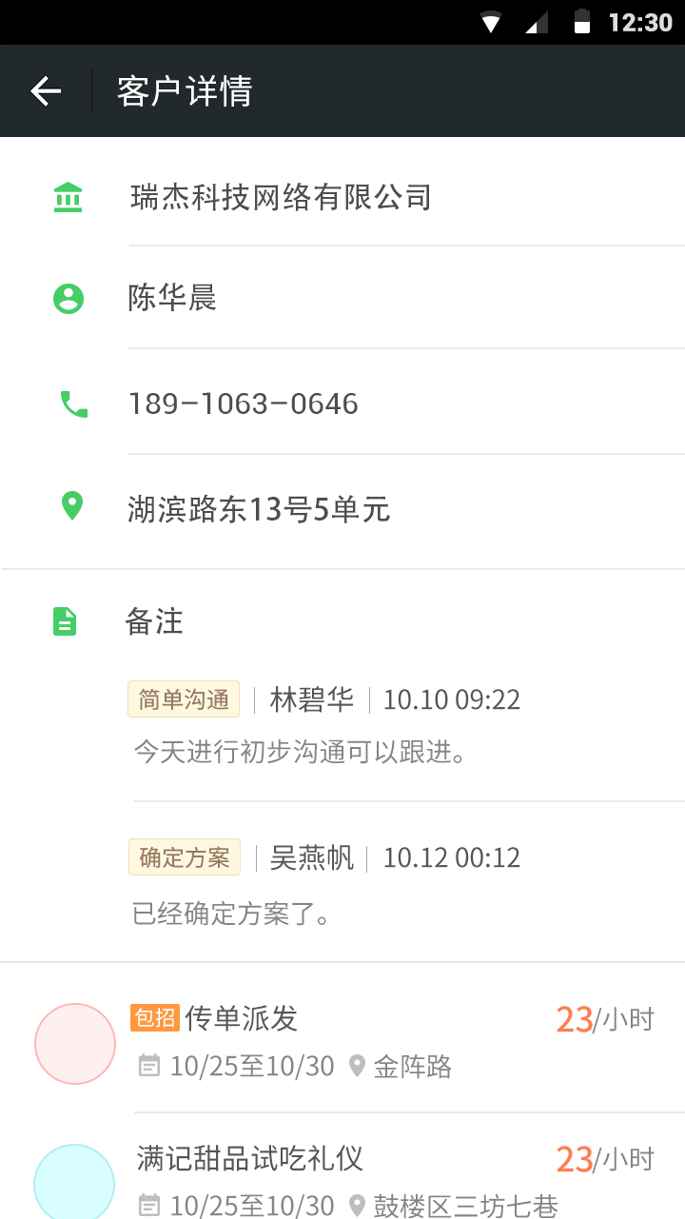（左图岗位没有包招标签）  如果是CM搜索到别人的客户，客户详情页与第2条一样。

2.添加新客户
用户场景 | 用户进入「+新客户」页面
功能描述 | 用户可以添加新客户的一些基本信息
输入/前置条件 | 用户单击「+新客户」
需求描述 | 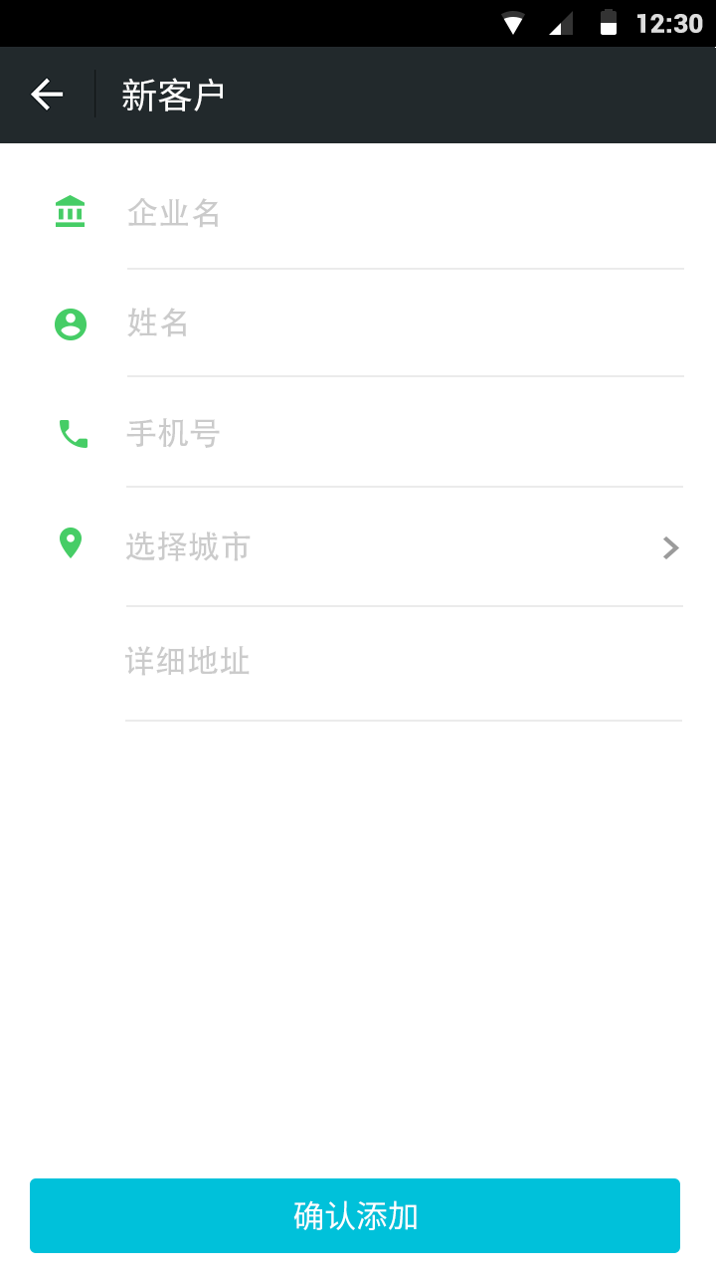  页面有五个字段：  公司名（非必填字段）  姓名（必填字段）  手机号（必填字段）  选择城市（必选）  地址（非必填字段）  输入框前面是图标，每个输入框里的灰色提示信息分别就是：姓名、企业名、手机号、地址。  点击选择城市条目可进入选择城市，二级页面复用APP端‘切换城市’页面。  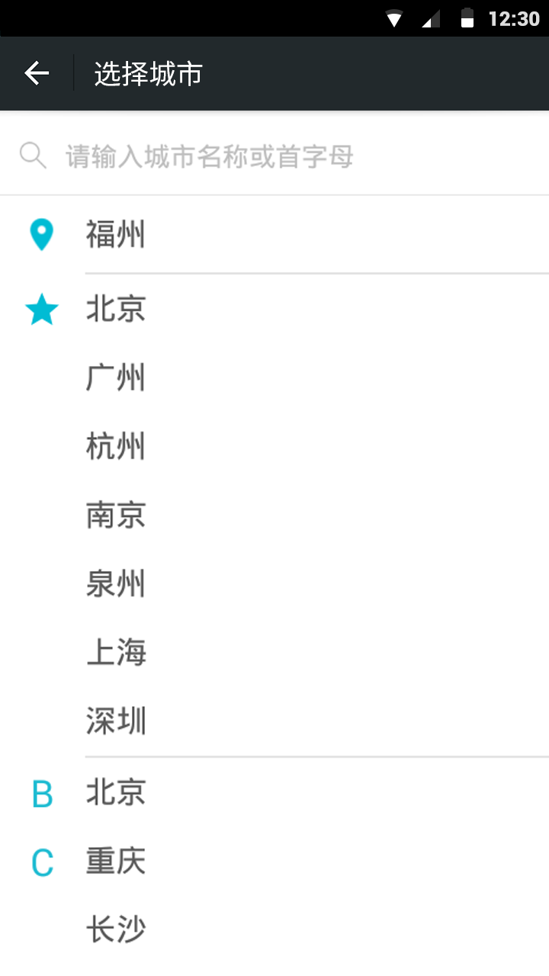  - 底部是「确认添加」按钮，单击把新用户指派给添加者，并直接添加到“处理中”用户列表里。
输出/后置条件
补充说明 | 1.如果必填字段为空，要给提示信息，否则不能添加  2.点击「确认添加」按钮，后台会自动用手机号搜索一遍该客户是否已经存在库里，如果是已存在的，信息以雇主库已有的为准，直接把该客户转为用户的处理中。  3.如果是不在平台的新客户，点击确认添加之后，CRM会用该客户的信息新建一个APP端的雇主账号，把密码用短信发到该客户的手机上，短信可设为：“报告老板！这是兼客兼职为您创建的账号：17759122020，密码：2ke369。立即登入→ ${smsUrl}”  客户点击短信里的链接会跳转到登入页面，如果客户手机里有兼客APP则唤醒APP进入登入页面，没有APP跳转到WAP的登入页面。

3.待指派
用户场景 | 「待指派」tab
功能描述 | 从待指派的客户列表中可进入领取任务或指派客户（BD和CM看到的「待指派」页面一样）
输入/前置条件
需求描述 | - 客户列表显示待指派的客户，在CRM中用户性质为雇主或兼客兼雇主，且用户价值标签为“潜在客户”的雇主都会显示在待指派的客户列表中。（只显示BD或CM所在城市的客户）  - 列表中显示客户的 姓名|企业名|手机号  - 单击手机号后面的 电话图标 可以拨打客户的电话  - 有些客户是有BD跟进过之后放弃的因此也会显示最后跟进该客户的BD的姓名，以及该BD添加的状态标签
输出/后置条件
补充说明 | 待指派tab中的客户列表按照客户的岗位数由多到少排序，多的靠前，少的靠后。

3.1待指派客户的 客户详情
用户场景 | 用户由待指派的客户列表进入查看客户详情
功能描述 | 进入查看该客户的详情，分为BD视角和ＣＭ视角两种界面
输入/前置条件 | 用户单击待指派客户列表的除拨号按钮以外的区域
需求描述 | ＢＤ视角  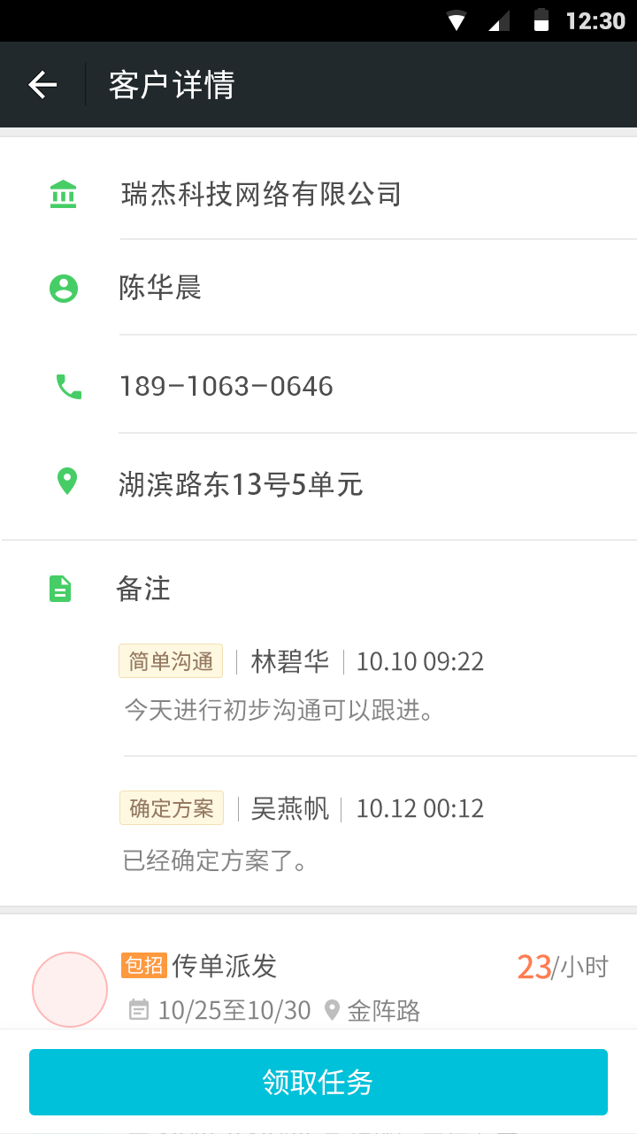  - 客户详情显示客户的企业名、姓名、电话、地址、备注、岗位列表。  - 备注：备注条目包括：【标签】|添加备注的人的【姓名】|添加备注的【时间】|一句话的备注  【标签】包含：【初步沟通】、【确定意向】、【确定方案】、【签约成交】、【停滞客户】、【流失商户】  - 岗位列表显示该客户正在招人的岗位简介（岗位简介条目的样式参考APP端的岗位简介）  - 底部有一个浮动按钮「领取任务」，BD单击「领取任务」就可以领取该客户，该客户就转到该BD的「处理中」的客户列表中。 | ＣＭ视角  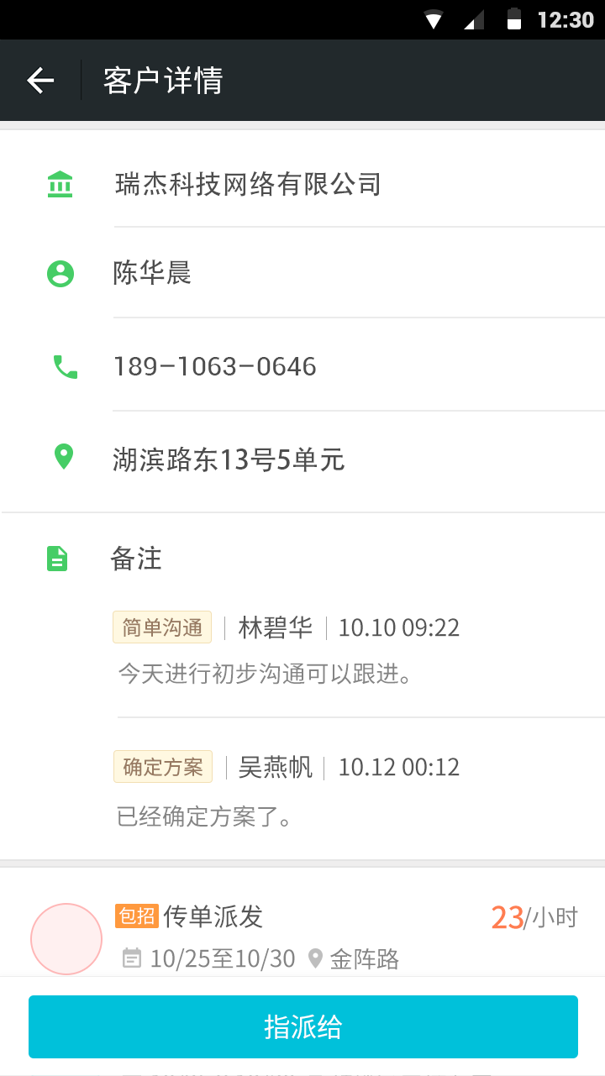  - CM视角的页面与BD角的页面唯一不同的在于底部的按钮：  CM的是「指派给」。单击「指派给」按钮，会出现弹窗，CM可以把该客户指派给某一个BD。  - 「指派给」弹窗：  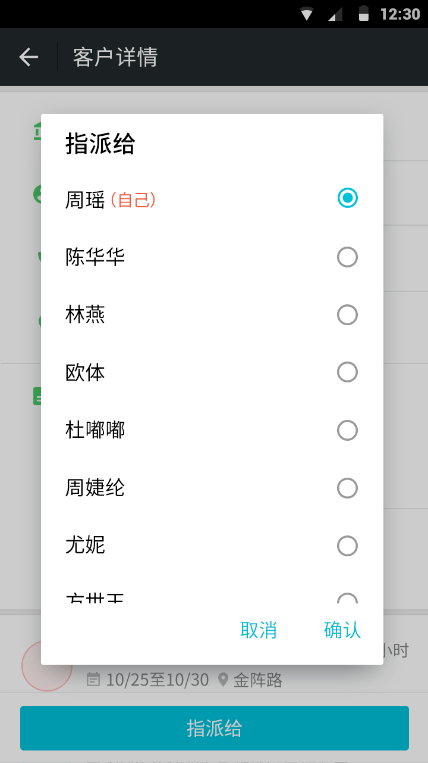  - 弹窗标题：指派给  - 中间是选择区域，可上下滑动，选项是CM自己以及他手下管理的BD们，CM自己放在首位，选框为单选。  - 底部是取消|确认按钮  单击「取消」返回客户详情页  单击「确认」后，返回“待指派”页面，该客户就转到“处理中”的客户列表。
输出/后置条件 | CM把客户指派给BD后，BD会收到推送消息，新增客户通知，详见消息模板一。
补充说明 | 指派动作是把客户指派给BD，而不是岗位，就算雇主在App端新建包招岗位，也是把该雇主指派给BD，而不是针对岗位指派。

4. 处理中
用户场景 | 「处理中」tab
功能描述 | 显示BD正在处理的客户，如果是CM则显示CM自己处理中的客户以及CM管理的BD们正在处理的客户。从处理中的客户列表中可进入查看该客户的基本信息和岗位信息等
输入/前置条件 | 选择「处理中」tab
需求描述 | BD视角  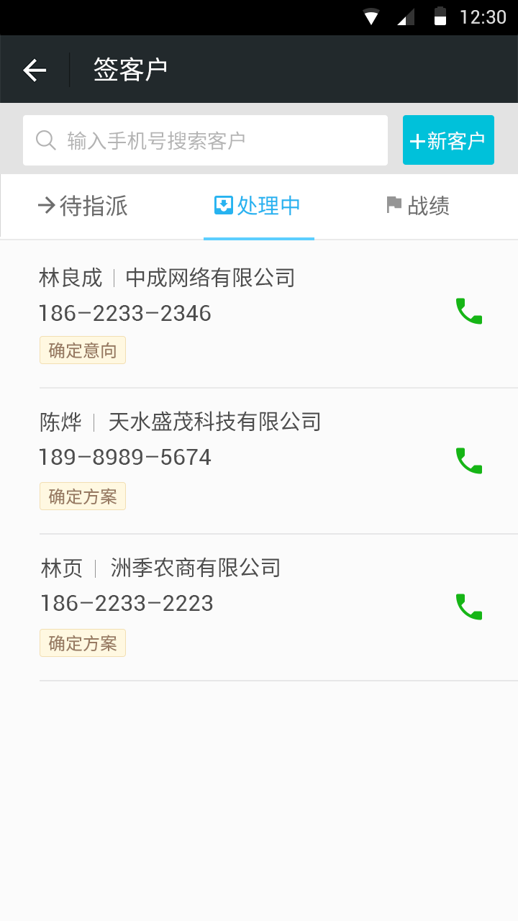  1.列表中显示BD正在处理的客户的：姓名|企业名|手机号 以及标示处理状态的【标签】；  - 单击手机号后面的 电话图标 可以拨打客户的电话；  - 单击除拨号图标以外的区域进入查看处理中的客户详情（BD和CM视角都是这样操作） | CM视角  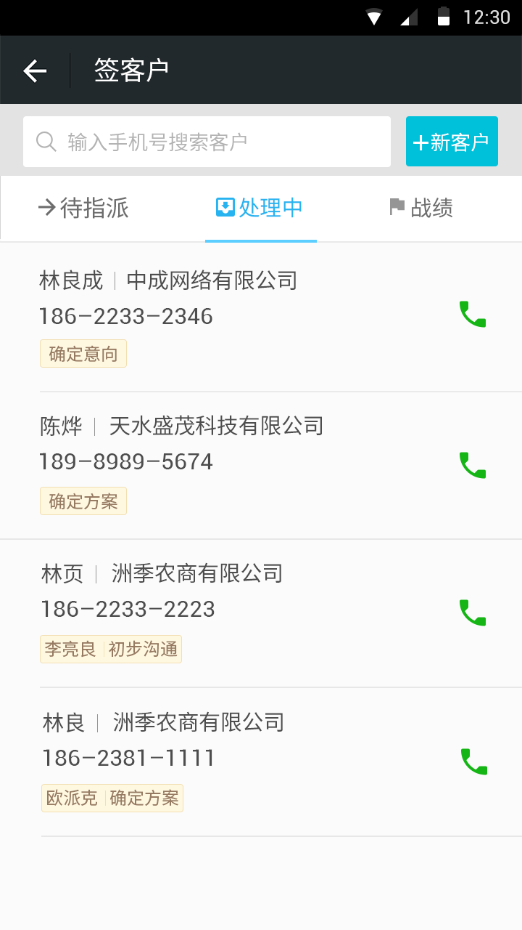  - 客户列表分为两部分：  - 上部分显示CM自己正在处理的客户列表；显示客户的：姓名|企业名|手机号 以及标示处理状态的【标签】  - 下部分显示CM管理的BD们正在处理的客户列表。标签样式：【BD的姓名|状态标签】 ，如：【陈意涵 | 初步沟通】
输出/后置条件
补充说明 | 未加备注和标签的，在客户列表中就只显示基本信息不显示任何标签。  处理中tab的客户列表按照BD领取客户的时间（以及接收CM指派的客户的时间）先后排序，后领取的放前面。

4.1 处理中的客户详情页
用户场景 | 用户由处理中的客户列表进入查看客户详情
功能描述 | 进入查看该客户的详情，可进行添加备注，新建订单等操作
输入/前置条件 | 用户单击待指派客户列表的除拨号按钮以外的区域
需求描述 | 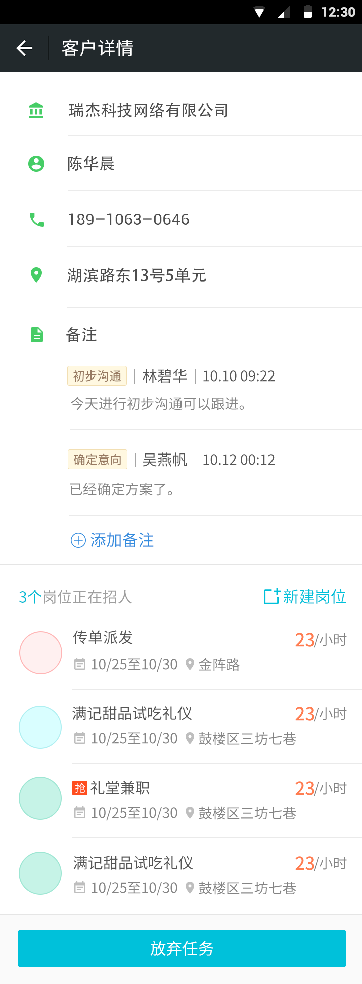  1.客户详情显示客户的企业名、姓名、电话、地址、备注、岗位列表。  2.备注和添加备注：  - 备注条目包括：【标签】|添加备注的人的【姓名】|添加备注的【时间】|一句话的备注  - 添加备注：  单击添加备注按钮会出现弹窗，可以选择【标签】（必选），输入备注，字数限制：200个汉字以内（非必填，没填备注备注列表就只显示标签|姓名|时间）：  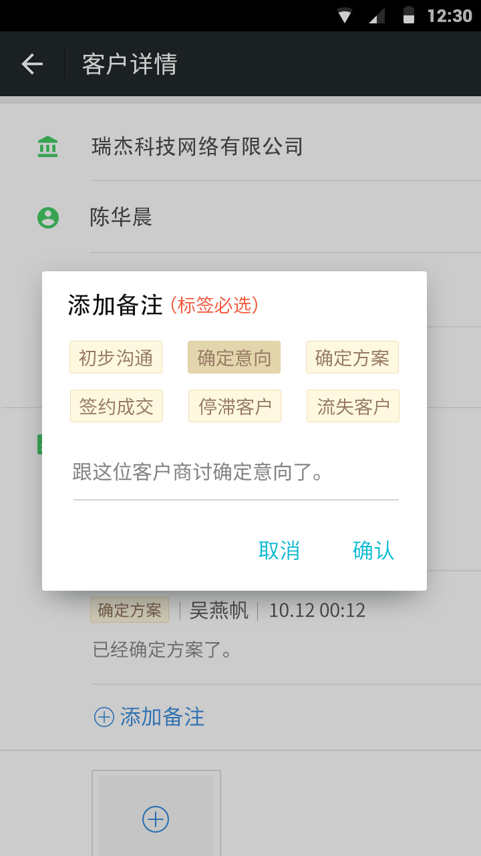  单击弹窗底部的「取消」可以放弃添加备注返回客户详情页；单击「确认」添加备注，系统自动加上添加人的姓名(根据账号信息提取BD/CM的姓名)和添加时间，如果用户不选【标签】，点击确认不能返回，想返回要点取消。  - 岗位列表顶部有『新建岗位』按钮，以客户的名义新建岗位（M端只能建普通岗位不能建抢单岗位）。只要是BD或CM为客户新建的订单，不经手客服，默认审核通过，直接发布。（新建岗位页面参考之前的M端，添加筛选功能）  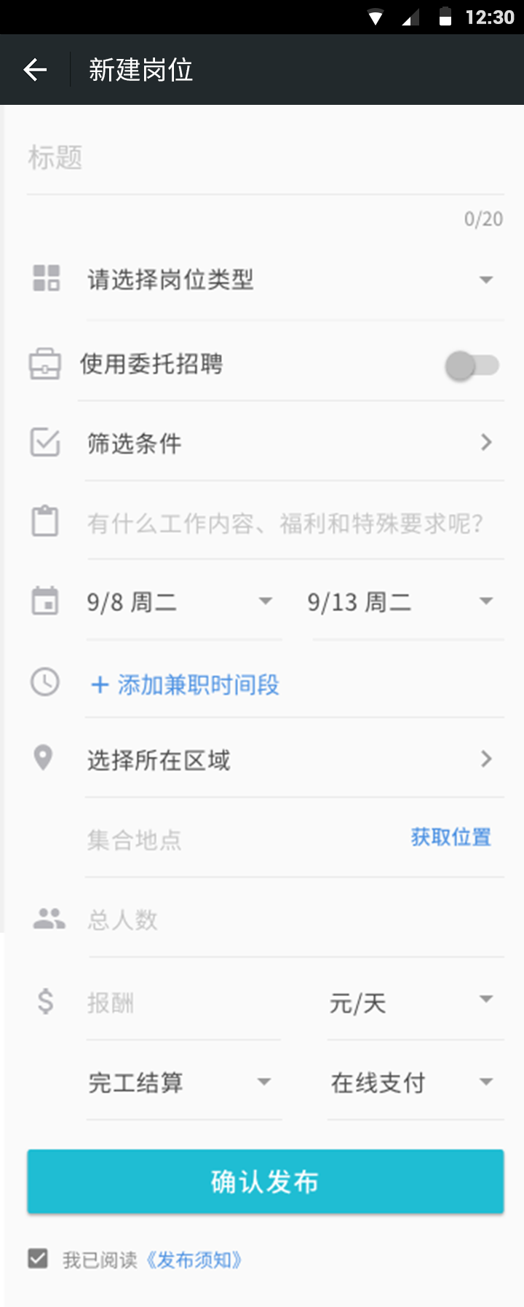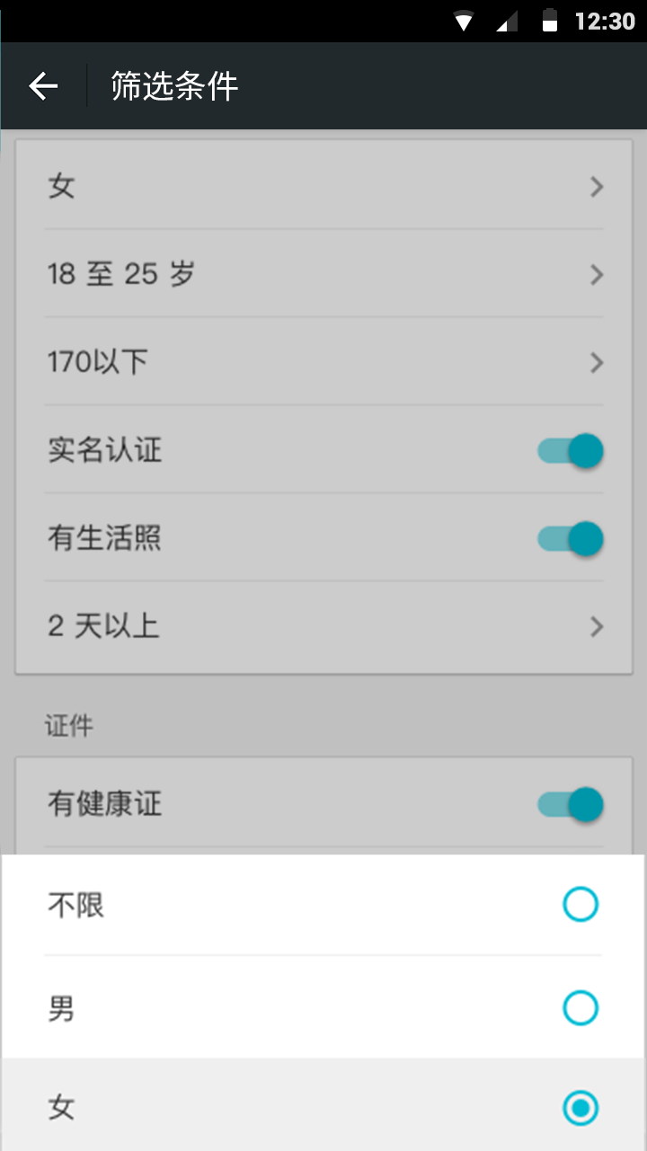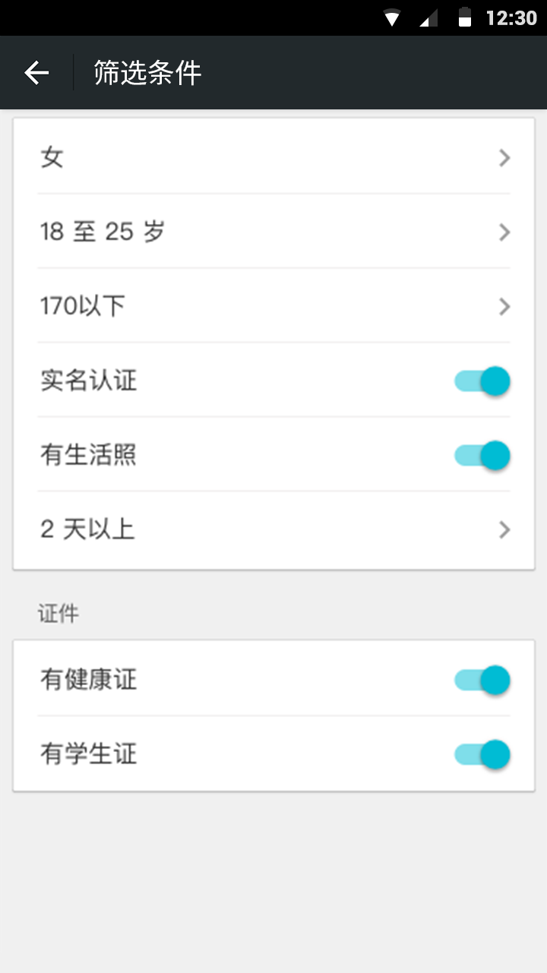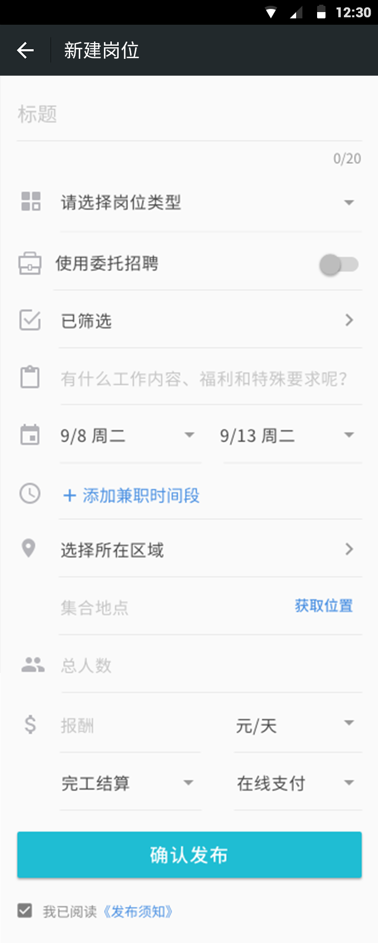  4.岗位列表显示该客户正在招人的岗位简介，包括抢单岗位（会有抢单标签）和普通岗位。显示10条后加上【点击加载更多】的控件，点击该控件一次加载10条岗位信息，「放弃任务」按钮就会随着内容往后推。抢单岗位和普通岗位进入详情可以发广播。  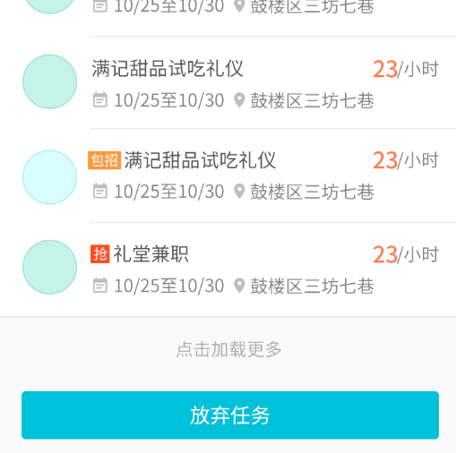  5.页面最底部有「放弃任务」按钮（非悬浮按钮）  用户单击「放弃任务」按钮，后台先检测备注条目里最新一条是否为该用户添加的标签，若不是，弹窗提示：“请到备注里添加标签，才能执行放弃操作”点击「我知道了」关闭弹窗；  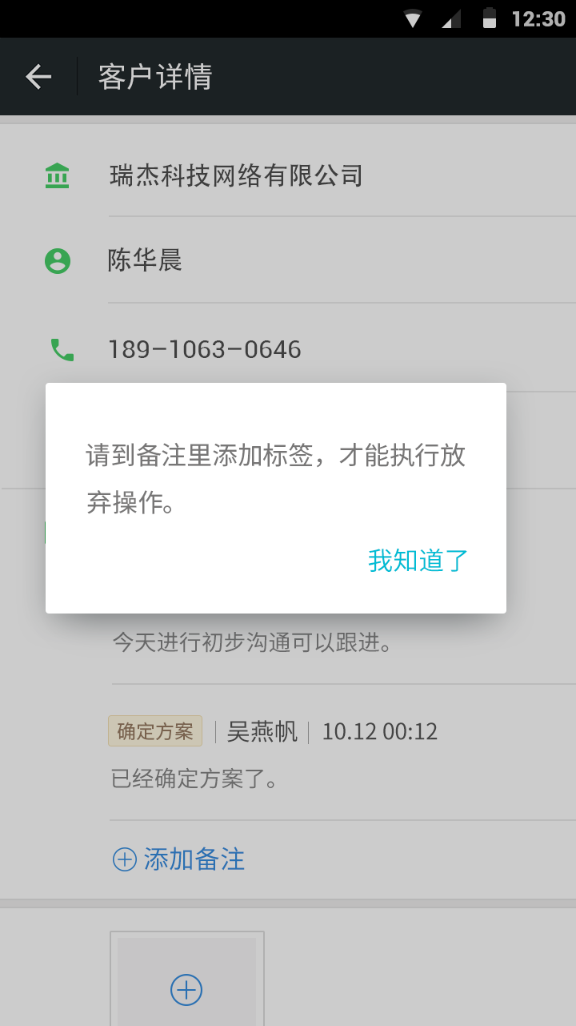  有添加过备注，单击「放弃任务」按钮就弹窗，输入放弃的理由（必填，没写理由要给错误提示，加个*号）之后，确认放弃该客户就在弹窗里选择确定，否则可取消。放弃的客户返回到待指派的客户列表中。  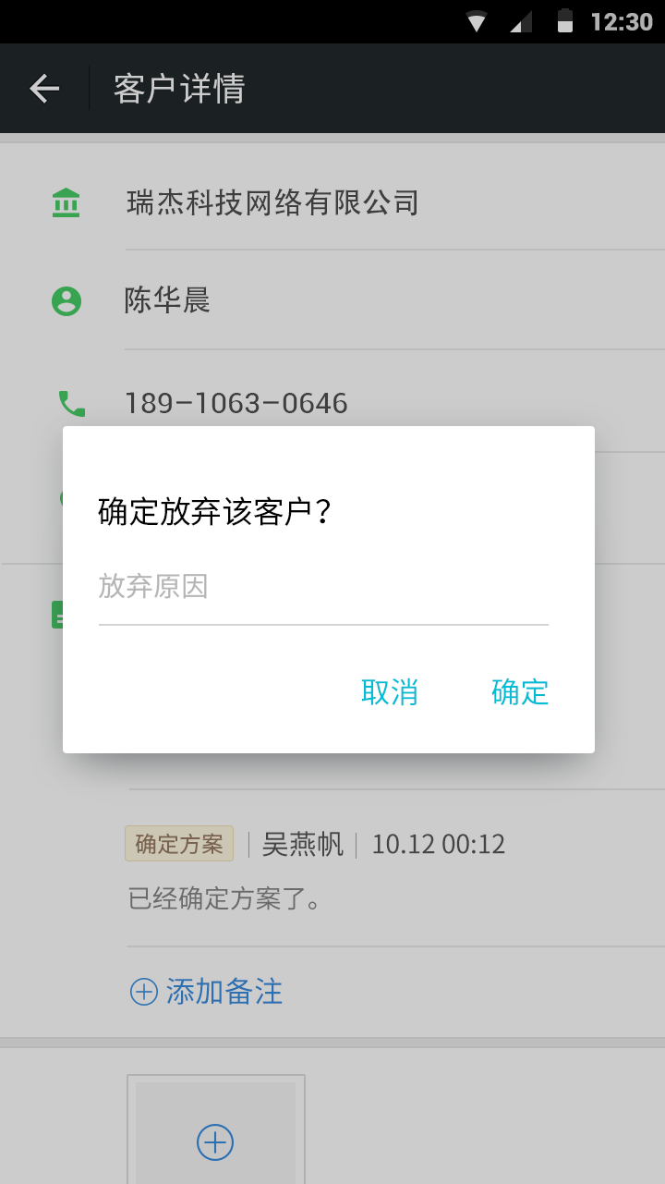
输出/后置条件
补充说明 | 赋予CM所有权限，CM可帮BD添加备注、新建岗位，因此CM和BD的页面样式是一样的

4.2 处理中客户详情——岗位列表——普通岗位详情页
用户场景 | 用户从处理中的客户详情里的岗位列表进入普通岗位详情页
功能描述 | 可以为该岗位发广播招兼客
输入/前置条件 | 用户单击普通岗位条目
需求描述 | 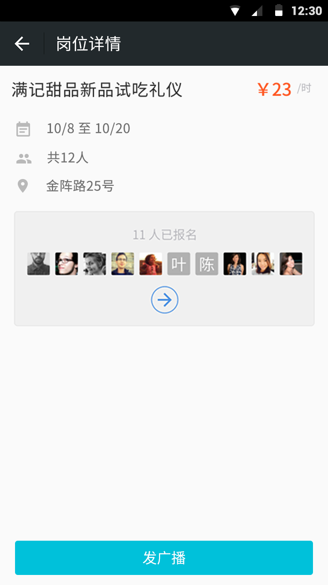  普通岗位页面提取APP端的岗位详情里的 标题|时间|地点|人数|报名情况，报名情况可以点击进入查看录用详情，样式参考APP端岗位详情。  底部有悬浮按钮『发广播』。  单击『发广播』按钮，可以找人脉王帮忙招兼客。
输出/后置条件
补充说明

4.3处理中客户详情——岗位列表——抢单岗位详情页
用户场景 | 用户从处理中的客户详情里的岗位列表进入抢单岗位详情页
功能描述 | 可以为该岗位发广播招兼客
输入/前置条件 | 用户单击抢单岗位条目
需求描述 | 页面内容和样式与4.2的普通岗位详情一样。
输出/后置条件
补充说明

4.2.1岗位详情详情——发广播
用户场景 | 用户进入『发广播』页面
功能描述 | 找人脉王帮忙招人
输入/前置条件 | 用户单击『发广播』按钮
需求描述 | 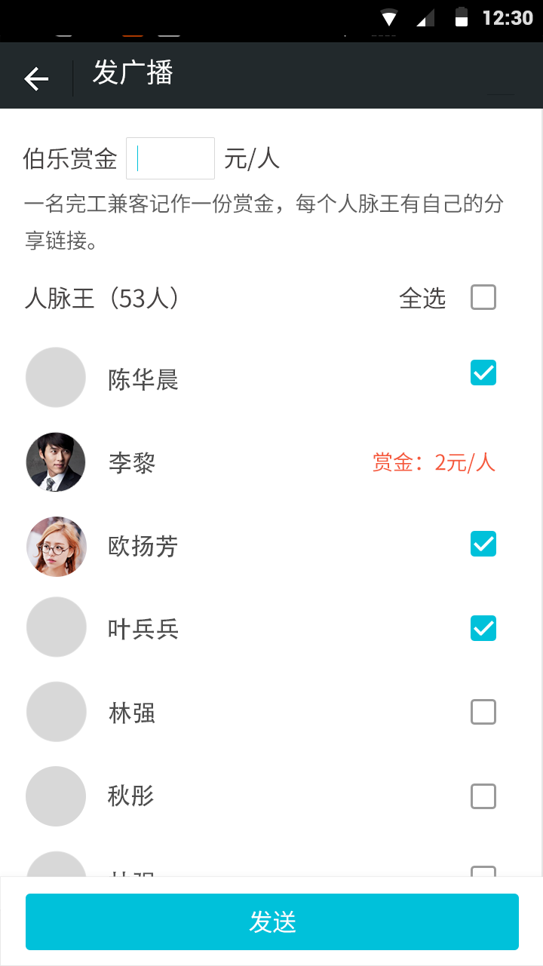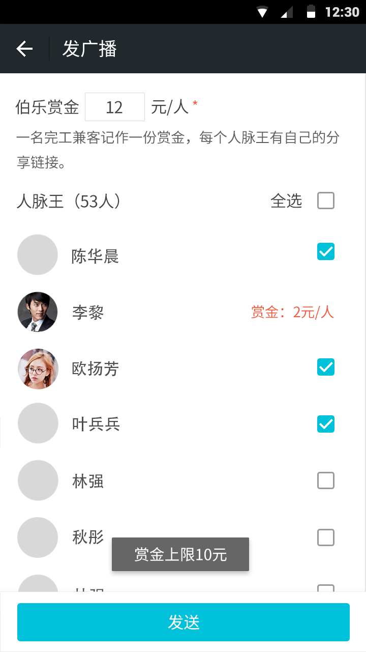  - 标题：发广播 左侧是返回图标  - 伯乐赏金用文本框输入，会自动保留上次金额数据  赏金上限10元，输入大于10，点击发送会出现提示“赏金上限10元”，并在伯乐赏金条目后出现提示的星号*  - 注释内容：一名完工兼客记作一份赏金，每个人脉王有自己的分享链接  - 人脉王（括号内显示人脉王总人数），支持全选，再次点击全选框就是全不选。  - 人脉王列表显示 头像|姓名 以及复选框（如果发送过的就把复选框替换为发送给他们的赏金金额，就不支持选中了）  - 人脉王里的人脉王按获得赏金的多少排序，多的排前面  - 底部是「发送」按钮，单击把广播发送到人脉王们的兼客APP端，人脉王会收到如下消息：  “报告人脉王！【岗位标题】邀请你帮忙招人啦！每招1人赏金2元~【去发广播】”  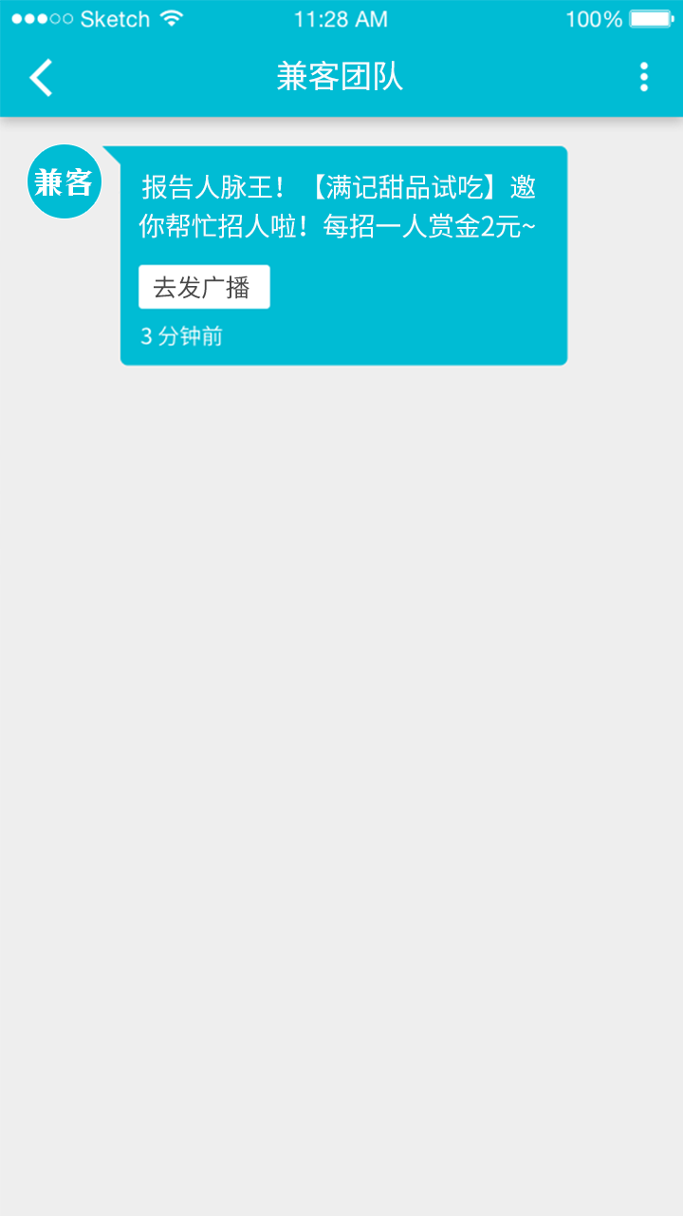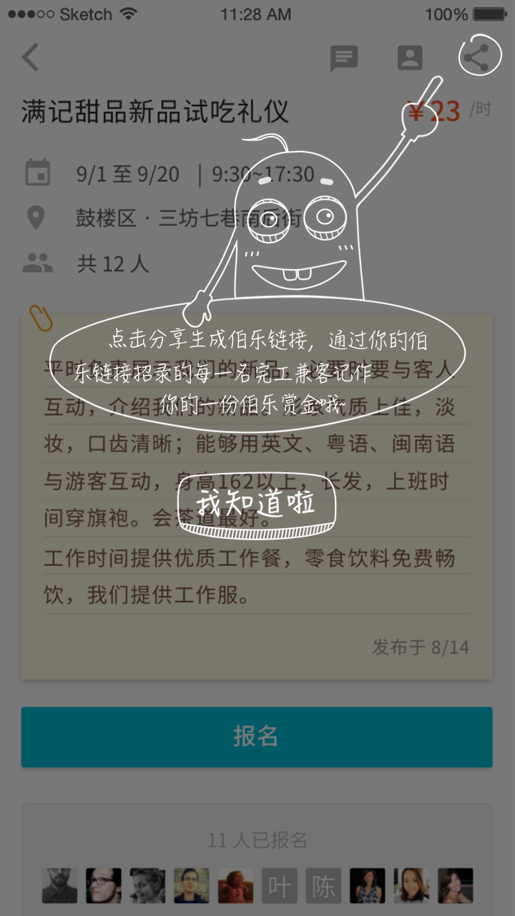  单击消息里的「去发广播」按钮进入岗位详情页，详情页会出现一个浮层，提示人脉王点击分享图标会生成自己的链接  遮罩引导语：“点击分享生成伯乐链接，通过你的伯乐链接招录的每一名完工兼客记作你的一份伯乐赏金哦~”点击【我知道了】去掉浮层。
输出/后置条件
补充说明 | 人脉王列表是该岗位所在城市的所有人脉王，初期人比较少所以不做筛选。

战绩（战绩的客户列表为空，因为没有签约成功的客户）
战绩tab中的客户列表按合同生效的时间先后排序，最新生效的排最前。

二、兼客端——申请成为人脉王
用户场景 | 兼客从侧边栏导航进入申请成为人脉王的页面
功能描述
输入/前置条件 | 单击侧边栏导航中的【我是人脉王】
需求描述 | 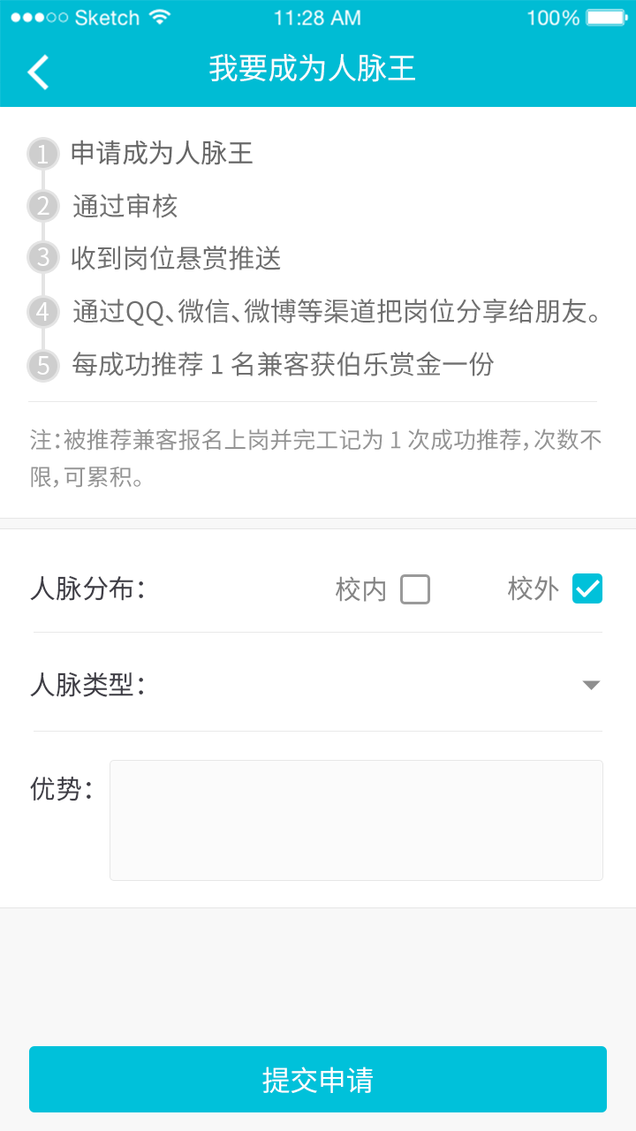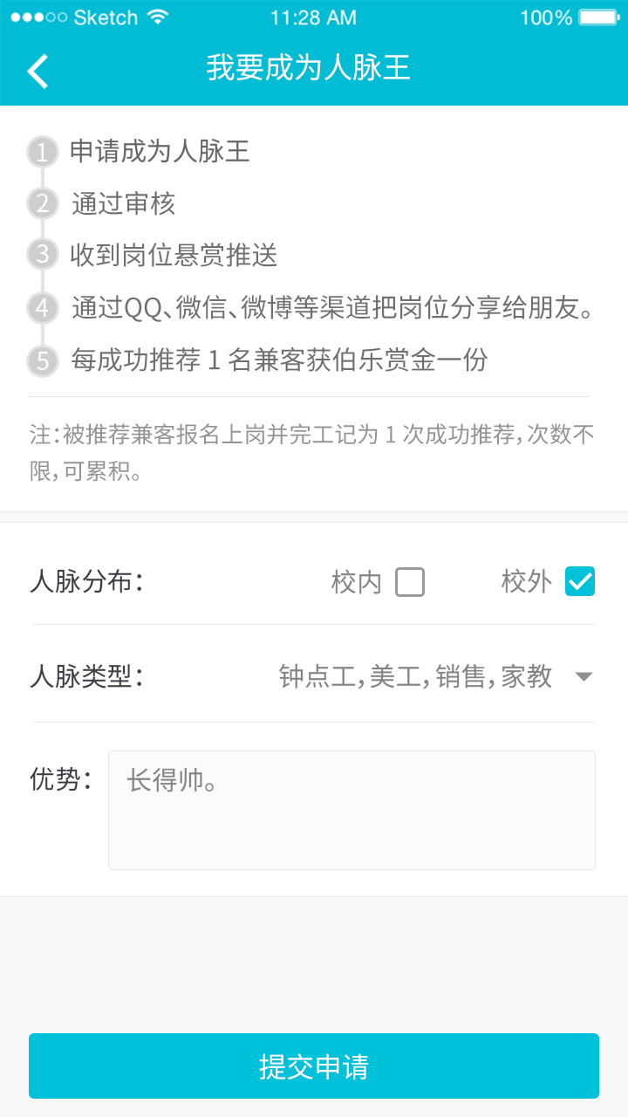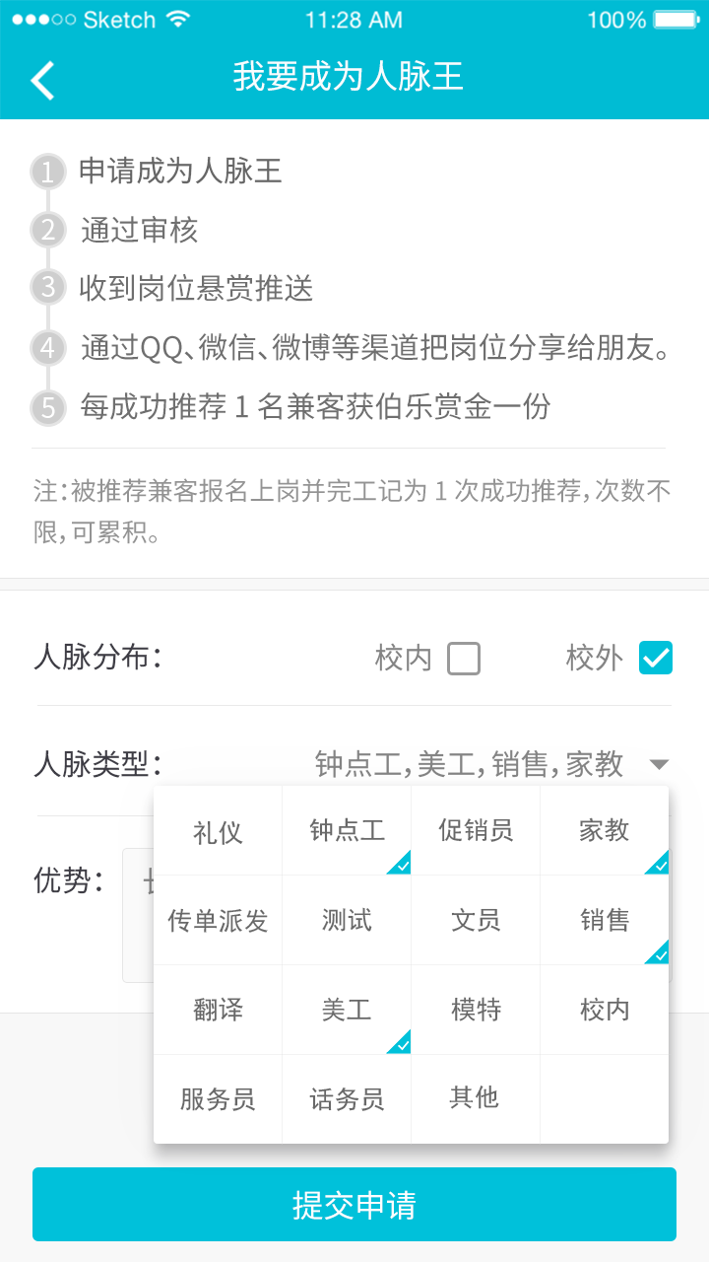  我是人脉王  ```````````````````  №1：申请成为人脉王  №2：通过审核  №3：收到岗位悬赏推送  №4：通过 QQ、微信、微博等渠道把岗位链接分享给朋友  №5：每成功推荐 1 名兼客获伯乐赏金一份  注：被推荐兼客报名上岗并完工记为 1 次成功推荐，次数不限，可累计。  ```````````````````  表单字段：  ⊙ 人脉分布：校内、校外（可复选）  ⊙ 人脉类型：模特、家教、….、传单（支持多选，用逗号分隔）  ⊙ 优势：【文本框】  底部悬浮按钮：提交申请  提交申请之后，按钮置灰按钮上的提示文字显示[审核中]，修改表单任意一处按钮重新变为可提交状态  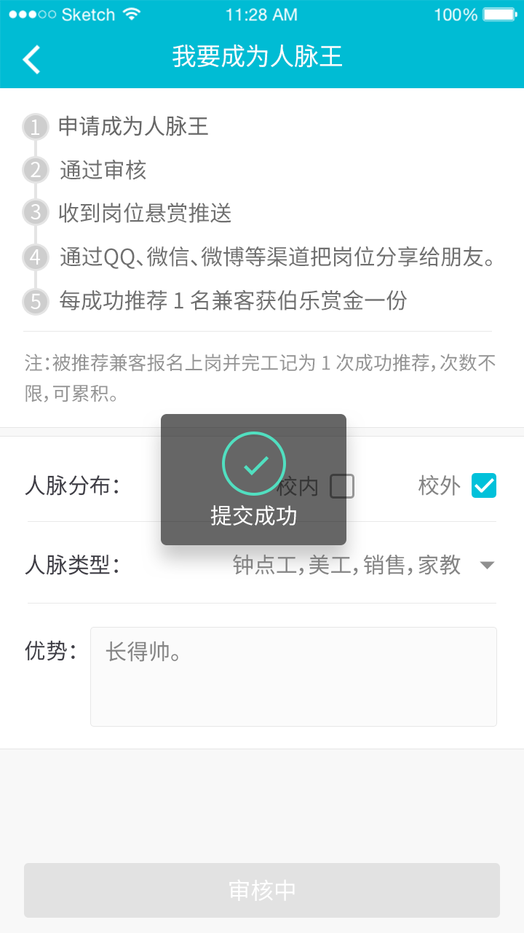  审核成功后 按钮置灰，提示文字显示[已是人脉王] 表单所有字段都不能再修改。  审核失败，按钮置灰，按钮上的提示文字显示[审核失败]，修改表单任意一处按钮重新变为可提交状态，按钮上的提示文字变为[重新申请]。  被撤销，按钮置灰，按钮上的提示文字显示[申请失败]，表单所有字段都不能再修改，也不能重新申请。
输出/后置条件 | 点击提交申请，记录表单信息，后台人工审核
补充说明

